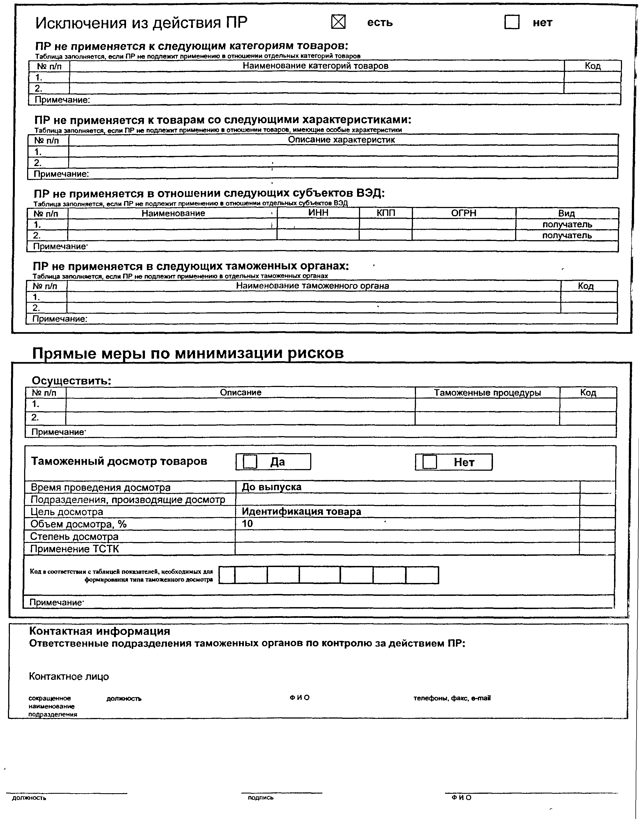
Приложение
к письму ГТК России
от 30.08.2004 № 01-06/31416
